При выполнении заданий 1—8, 10—13, 21, 22, 27—29 выберите один из четырёх предлагаемых вариантов ответа. Ответом к заданиям 9, 14, 16—19, 24—26, 30 является слово (словосочетание), число или последовательность чисел. Записывайте ответы без пробелов, запятых и других дополнительных символов. Единицы измерения писать не нужно

Задание 1 № 1
В какой из перечисленных стран численность населения наибольшая?

1) США
2) Россия
3) Индия
4) Бразилия
Ответ:

2
Задание 2 № 1299
На территории какого субъекта РФ находится самая северная материковая точка территории России?

1) Мурманская область
2) Ямало-Ненецкий АО
3) Красноярский край
4) Чукотский АО
Ответ:

3
Задание 3 № 1606
В каком из перечисленных регионов России средняя месячная температура воздуха в январе наиболее высокая?

1) Омская область
2) Пермский край
3) Хабаровский край
4) Калининградская область
Ответ:

4
Задание 4 № 1139
МЧС России ежегодно готовит прогнозы сейсмической активности в сейсмоопасных районах России. На территории какого из перечисленных регионов России наиболее вероятны сильные землетрясения?

1) Республика Алтай
2) Воронежская область
3) Тюменская область
4) Республика Коми
Ответ:

5
Задание 5 № 441
В каком из перечисленных регионов России агроклиматические условия наиболее благоприятны для выращивания пшеницы?

1) Ставропольский край
2) Республика Карелия
3) Смоленская область
4) Республика Коми
Ответ:

6
Задание 6 № 712
Студенты-экологи изучают растения, типичные для смешанных и широколиственных лесов, и степей. Какой из перечисленных заповедников им необходимо посетить для проведения исследовательской работы?

1) Чёрные Земли
2) Приокско-Террасный
3) Кивач
4) Кандалакшский
Ответ:

7
Задание 7 № 714
Какой из перечисленных городов является наибольшим по численности населения?

1) Казань
2) Ставрополь
3) Петрозаводск
4) Киров
Ответ:

8
Задание 8 № 383
В какой период времени в Дальневосточном ФО наблюдался спад как рождаемости, так и смертности?

Воспроизводство населения в Дальневосточном ФО в 1994–2009 гг.
(человек)
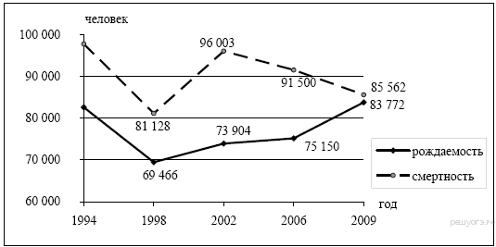

1) 1994–1998 гг.
2) 1998–2002 гг.
3) 2002–2006 гг.
4) 2006–2009 гг.
Ответ:

9
Задание 9 № 395
Определите естественный прирост населения Дальневосточного ФО в 2009 г. Ответ запишите в виде числа.

Воспроизводство населения в Дальневосточном ФО в 1994–2009 гг.
(человек)
Ответ:

10
Задание 10 № 805
Какой из перечисленных городов, обозначенных на карте, находится в зоне действия антициклона?
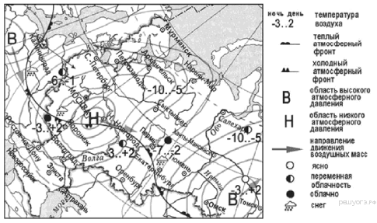

1) Архангельск
2) Омск
3) Петрозаводск
4) Санкт-Петербург
Ответ:

11
Задание 11 № 806
Карта погоды составлена на 14 марта. В каком из перечисленных городов, обозначенных на карте, на следующий день наиболее вероятно существенное понижение температуры воздуха?

1) Воронеж
2) Екатеринбург
3) Омск
4) Томск
Ответ:

12
Задание 12 № 747
Что является примером нерационального природопользования?

1) проведение снегозадержания в зимнее время
2) использование природного газа вместо угля на ТЭС
3) создание системы оборотного водоснабжения на промышленных предприятиях
4) осушение болот в верховьях малых рек
Ответ:

13
Задание 13 № 688
В каком из высказываний содержится информация о режиме р. Обь?

1) Площадь бассейна Оби составляет 2990 тыс. км².
2) На севере Обь впадает в Карское море, образуя залив (около 800 км длинной), который носит название Обская губа.
3) В верхнем течении Оби половодье — с начала апреля, в среднем — со второй половины апреля, а нижнем — с конца апреля — начала мая.
4) В Томской области Обь сливается с Томью, а затем с Чулымом, после чего сворачивает на запад и возле города Колпашево сливается с рекой Кеть.
Ответ:

14
Задание 14 № 1589
Определите страну, столица которой имеет географические координаты 6° ю. ш. 107° в. д.
Ответ:

15
Задание 15 № 884
Характерной особенностью погодных условий морских побережий и побережий крупных озёр являются бризы — ветры, меняющие два раза в сутки своё направление. В некоторых районах Земли, там, где на побережьях океанов располагаются пустыни, эти ветры, когда дуют с водной поверхности на сушу, являются важными поставщиками влаги, необходимой растениям.

В какое время суток и почему бризы дуют с моря на сушу? Ответ запишите на отдельном листе или бланке, указав сначала номер задания.

Решения заданий части С не проверяются автоматически.
На следующей странице вам будет предложено проверить их самостоятельно.

16
Задание 16 № 1557
Используя данные таблицы, определите долю лиц старше трудоспособного возраста (в %) в возрастной структуре населения г. Иванова в 2012 г. Полученный результат округлите до целого числа.

Распределение населения г. Иванова по возрастным группам в 2012 г., тыс. человек

 | Численность населения
Всё население | 408,8
В том числе в возрасте:
моложе трудоспособного | 57,4
из них детей в возрасте 1–6 лет | 23,7
в трудоспособном | 247,5
старше трудоспособного | 103,9
Ответ:

17
Задание 17 № 1347
Расположите перечисленные ниже города в порядке увеличения в них численности населения. Запишите в таблицу получившуюся последовательность цифр.

1) Липецк
2) Новосибирск
3) Псков

Запишите в ответ цифры, расположив их в порядке, соответствующем буквам:
А | Б | В
Ответ:

18
Задание 18 № 518
Определите по карте расстояние на местности по прямой от дома лесника до точки с высотой 106,0. Измерение проводите между центрами условных знаков. Полученный результат округлите до десятков метров. Ответ запишите в виде числа.
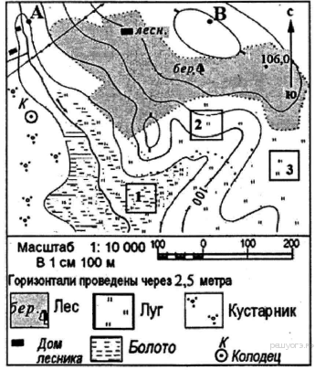
Ответ:

19
Задание 19 № 519
Определите по карте, в каком направлении от колодца находится дом лесника.
Ответ:

20
Задание 20 № 525
Участники школьной волейбольной секции выбирают место для обустройства новой волейбольной площадки. Оцените, какой из участков, обозначенных на карте цифрами 1, 2 и 3, наиболее подходит для обустройства волейбольной площадки. Для обоснования своего ответа приведите два довода.

Решения заданий части С не проверяются автоматически.
На следующей странице вам будет предложено проверить их самостоятельно.

21
Задание 21 № 510
На рисунках представлены варианты профиля рельефа местности, построенные на основе карты по линии А—В разными учащимися. Какой из профилей построен верно?

1) 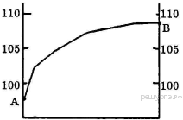
2) 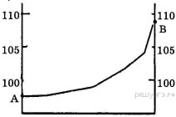
3) 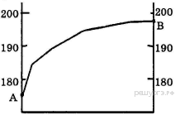
4) 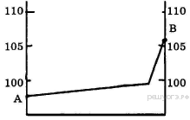
Ответ:

22
Задание 22 № 1311
Карты какого географического региона России необходимо выбрать, чтобы изучить географические особенности окрестностей г. Усть-Илимска?

1) Западная Сибирь
2) Восточная Сибирь
3) Европейский Север
4) Дальний Восток
Показать текст
Ответ:

23
Задание 23 № 916
Тарифы на электроэнергию в России сильно различаются для жителей различных регионов России. Так, например, стоимость электроэнергии для горожан Республики Хакасия, проживающих в квартирах с электрическими плитами, составляет 0,92 руб. кВт·ч. Это почти в 3 раза дешевле, чем в соседней Республике Алтай.

Какая особенность хозяйства Республики Хакасия позволяет удерживать невысокие цены на электроэнергию для жителей этого региона?

Решения заданий части С не проверяются автоматически.
На следующей странице вам будет предложено проверить их самостоятельно.

24
Задание 24 № 1413
Школьники при подготовке реферата по географии Китая нашли в Интернете данные о средних температурах воздуха в июле и январе и другие климатические показатели, полученные на метеостанциях в результате многолетних наблюдений. Метеостанции расположены на одной широте. Собранные школьниками данные представлены в следующей таблице.

Пункт  наблю-  дения | Географи-  ческие  координаты  пункта  наблюдения | Высота  над  уровнем  моря, м | Средняя  температура  воздуха, °С |  | Среднее  количество  атмосферных  осадков, мм |  | Средне-  годовое  количество  атмос-  ферных  осадков, мм
Пункт  наблю-  дения | Географи-  ческие  координаты  пункта  наблюдения | Высота  над  уровнем  моря, м | январь | июль | январь | июль | Средне-  годовое  количество  атмос-  ферных  осадков, мм
Пекин | 39° с.ш. 116° в.д. | 54 | −4,6 | +26,0 | 3,9 | 224 | 635
Доншенг | 39° с.ш. 110° в.д. | 452 | −9,5 | +21,0 | 1,2 | 82 | 369
Джигуань | 39° с.ш. 99° в.д. | 1477 | −8,9 | +22,3 | 1,4 | 19 | 86
Руоянг | 39° с.ш. 88° в.д. | 950 | −8,0 | +27,4 | 1,0 | 9 | 22

В каком из перечисленных городов 23 сентября Солнце раньше всего по московскому времени поднимется над горизонтом?

1) Пекин
2) Доншенг
3) Джигуань
4) Руоянг
Ответ:

25
Задание 25 № 1250
Туристические фирмы разных регионов разработали слоганы (рекламные лозунги) для привлечения туристов в свои регионы. Установите соответствие между слоганом и регионом. Запишите в таблицу цифры, соответствующие выбранным ответам.

СЛОГАН |  | РЕГИОН
А) Во время круиза по одной из великих российских рек Вас ожидает увлекательное путешествие с посещением национального парка «Ленские столбы»!  Б) Приглашаем вас насладиться красотой Чегемских водопадов и Баксанского ущелья — интереснейших и живописных уголков самых высоких гор России! |  | 1) Кабардино-Балкарская Республика  2) Новгородская область  3) Республика Саха (Якутия)  4) Архангельская область

Запишите в ответ цифры, расположив их в порядке, соответствующем буквам:
А | Б
Ответ:

26
Задание 26 № 760
Во время экскурсии учащиеся сделали схематическую зарисовку залегания горных пород на обрыве у берега реки.
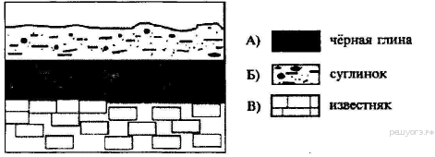
Расположите показанные на рисунке слои горных пород в порядке увеличения их возраста (от самого молодого до самого древнего). Запишите в ответ получившуюся последовательность букв.

A) чёрная глина
Б) суглинок
B) известняк
Ответ:

27
Задание 27 № 1507
Проанализируйте климатограмму и определите, какой буквой на карте обозначен пункт, характеристики климата которого отражены в климатограмме.

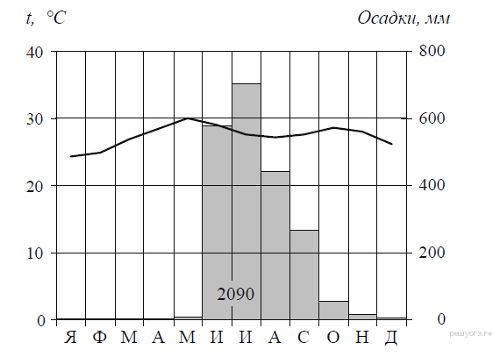

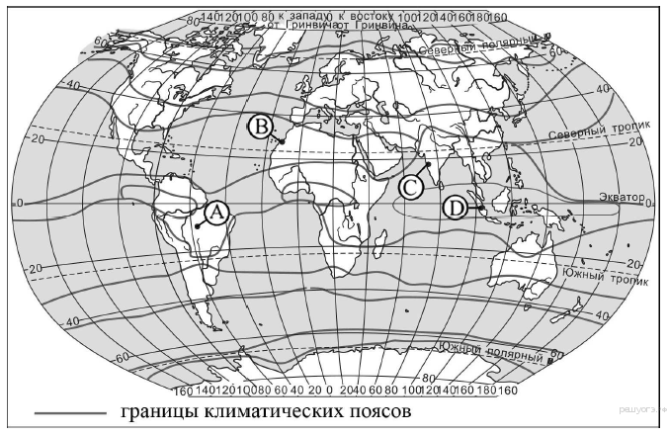

1) А
2) B
3) C
4) D
Ответ:

28
Задание 28 № 933
Школьники из нескольких населённых пунктов России обменялись данными о средних температурах воздуха в июле и январе, полученными на местных метеостанциях в результате многолетних наблюдений. Собранные ими данные представлены в следующей таблице.
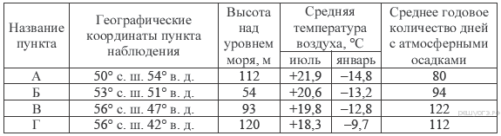
Учащиеся проанализировали собранные данные с целью выявления зависимости между особенностями климата и географическим положением пункта. У всех учащихся выводы получились разные. Кто из учащихся сделал верный вывод на основе представленных данных?

1) Даша: «Чем дальше на северо-запад, тем реже выпадают атмосферные осадки».
2) Саша: «Чем дальше на юго-восток, тем больше годовая амплитуда температур».
3) Сергей: «Чем выше расположен пункт, тем чаще в нём выпадают атмосферные осадки».
4) Юля: «Чем западнее, тем жарче в июле».
Ответ:

29
Задание 29 № 1509
Школьники из нескольких населённых пунктов России обменялись данными о средних температурах воздуха в июле и январе, полученными на местных метеостанциях в результате многолетних наблюдений. Собранные ими данные представлены в следующей таблице.

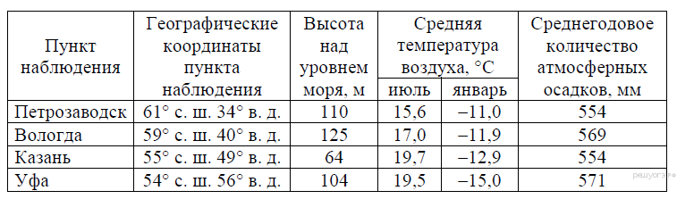

В каком из городов 21 марта Солнце раньше всего по московскому времени поднимется над горизонтом?

1) Петрозаводск
2) Вологда
3) Казань
4) Уфа
Ответ:

30
Задание 30 № 313
Определите страну по её краткому описанию.

Вся территория этой страны находится в Южном полушарии. На востоке она омывается водами Атлантического океана, вдоль её юго-восточного и восточного побережья проходит одно из холодных течений. Территория вытянута в меридиональном направлении. Вдоль всей западной границы простираются горы. Разведаны месторождения медных, железных, урановых, марганцевых руд, природного газа и нефти. Большая часть территории расположена в природной зоне степей (пампы), полупустынь и пустынь.
Ответ:
Времени прошло: | 0:00:49
Времени осталось: | 1:59:11
Завершить тестирование, свериться с ответами, увидеть решения; если работа задана учителем, она будет ему отправлена.

